附件1
2023年度（第十届）
CBDA中国建筑装饰设计艺术作品展实施说明

一、组织机构
主办单位：中国建筑装饰协会
承办单位：中国建筑装饰协会设计分会
中华建筑报
支持单位：清华大学美术学院环境艺术系
中央美术学院建筑设计研究院
四川大学艺术学院
华中科技大学建筑与城市规划学院
四川美术学院
广西艺术学院建筑艺术学院
金螳螂建筑装饰股份有限公司
浙江亚厦装饰股份有限公司
深圳市广田建筑装饰设计研究院
北京清尚建筑设计研究院有限公司
深圳洪涛装饰股份有限公司
上海新丽装饰工程有限公司
上海现代建筑设计（集团）有限公司
东易日盛家居装饰集团有限公司
北京业之峰装饰有限公司
中国美术学院风景建筑设计研究总院有限公司
特别支持媒体：《网易设计》、《新浪地产设计》
《创意与设计》、《非常设计师网》
《好居网》、《诠释TRENDS》杂志
二、组委会
主 席：张京跃 中国建筑装饰协会副会长兼秘书长
副主席：孙晓勇 中国建筑装饰协会设计分会秘书长
组委会办公室
主 任：孙晓勇（兼）
副主任：李金双 中国建筑装饰协会设计分会副秘书长
王 麟 中国建筑装饰协会设计分会副秘书长
三、活动设置及说明
（一）第十届CBDA中国建筑装饰设计艺术作品展
1.优秀设计作品展示；
2.专业设计机构展示；
3.新材料新产品展示。
（二）第十届设计面对面东西方设计与交流论坛
1.学术论坛-聚焦设计趋势；
2.院长论坛-分享设计管理与市场发展；
3.产业协同发展论坛-产业共享交流，促进产业合作；
4.上下游交流晚宴-跨业态、跨领域、跨学科、交流互动。
（三）参展作品组织及审核
1.提交资料时间：本通知发布之日起开始申报至11月30日，不再另发通知，申报内容以此通知为准。
2.审核：12月份。
（四）申报范围
设计作品类别包括：①酒店空间、②商业空间、③办公空间、④餐饮空间、⑤展览展示/展陈空间、⑥娱乐空间、⑦样板房/商品房/售楼处空间、⑧公寓/别墅空间、⑨陈设艺术/会所空间、⑩园林景观空间、⑪建筑设计空间、⑫幕墙空间、⑬文化建筑/古建筑改造、⑭公共交通/城市交通空间、⑮文教/体育空间、⑯民宿设计空间、⑰医疗空间。
申报作品类别说明：
1.酒店空间
所有的酒店及与具有相关功能的工程项目，如各类商业酒店、精品酒店、主题酒店、特价酒店、都市酒店和度假民宿酒店等。其设计项目必需包括客房、大堂和宴会厅等空间。
2.商业空间
各种商业空间，例如商业中心、购物中心、大中型商场、超市及专卖店、零售商店、专业商店、美容沙龙等。
3.办公空间
政府及企业总部、银行、教育培训用房、图书馆等。
4.餐饮空间
各类大中型宴会厅、主题餐厅、特色餐厅、连锁餐饮等各种样式餐饮店。
5.展览展示、展陈空间
博物馆、展览馆、各类陈列室、多媒体展示等。
6.娱乐空间
各种样式酒吧、迪斯科舞厅、洗浴中心、KTV等娱乐场所。
7.样板房、商品房、售楼处空间
各类居住空间及房地产商展示示范单位的样板房空间。
8.公寓、别墅空间
各类平层居住空间。包括别墅、四合院、复式楼等居住空间。
9.陈设艺术、会所空间
包含软装饰、后期配饰、家居店面陈列设计，主要针对家庭空间、商业空间、样板间的家具、画、陶瓷、花艺、布艺、灯饰等的装饰设计。
10.园林景观空间
园林规划、公园小品、庭院等与室内建筑相关的景观设计。
11.建筑设计空间
居住类建筑、行政办公建筑、文教建筑、医疗建筑、商业建筑、文体建筑、交通建筑、幕墙设计等建筑设计。
12.幕墙空间
各类玻璃幕墙、钢结构雨篷、钢结构采光天棚、钢结构室外楼梯、铝合金装饰条、铝合金百叶、屋顶白色铝板百叶（格栅）、铝板造型、玻璃栏板、广告位等。
13.文化建筑、古建筑改造
各类影/剧院、专业剧场、音乐厅等，以及文化类的空间设计。
14.公共交通、城市交通空间
各航空港、火车站、汽车站、地铁站、水路客运站等。
15.文教、体育空间
各类体育场馆、健身房等。
16.民宿设计空间
特色乡村建筑空间。
17.医疗空间
包括医院、诊所、疗养院、老年公寓等空间。
参展学生类作品别说明：
学生作品即学校毕业设计及在学校教师、导师指导下或命题下完成的设计项目，同时指导教师颁发优秀指导教师证书。
（五）报名要求
1.设计作品类：中国建筑装饰协会会员/国内外室内建筑师、室内设计师/大专院校设计专业在校学生。（2019年-2022年四年内项目）
2.设计个人类作品：10年以上工作经验，高级职称，教授级高级职称，或研究生以上学历，并且在行业内有一定影响力。
3.机构(单位)类作品：报名要求：综合类报名要求-公司年产值3000万元以上、公司成立10年以上，提供企业宣传片或相关资料；专项类报名要求-公司年产值500万以上、公司成立10年以上，提供企业宣传片或相关资料。
4.展览展示（展位1000元/平米）：
A、特展：36平米起；
B、标展：9平米
（标准展位免费配置及服务：①中英文公司眉板；②2盏日光灯；③三面隔板墙（3m长×3m宽×2.48m高）；④9m2地毯；⑤1张咨询桌（1.03*0.535*0.76米，长宽高）、2把折椅；⑥1个220V电源插座；⑦免费为参展单位在会刊上刊登中英文简介；⑧安保服务；⑨清洁服务；⑩报到布展服务展板费用包括：喷绘（参展商按要求提供设计稿）、悬挂、现场个性展示、撤除等。）；
C、会刊(Idea＆Design创意内页1万元/p)。
5.文件夹整理
关于申报资料的文件夹整理参照如下图表，展板文件可以后期统一提交。
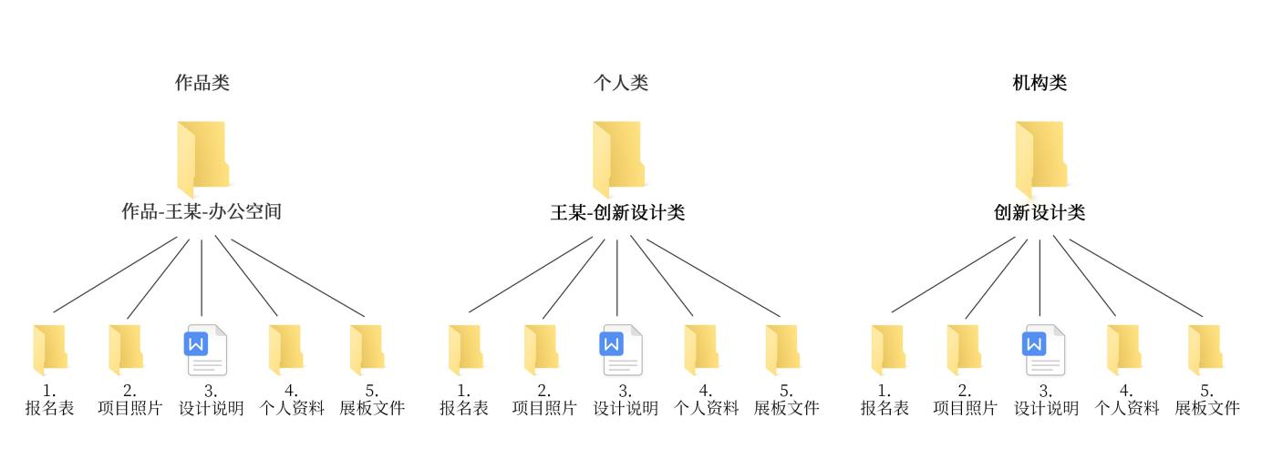
四、准备资料及要求
（一）设计类作品准备资料
1.提交个人半身艺术照及人物头像各1张；
2.身份证复印件、学历证明复印件、获奖证书复印件；
3.个人简介（200字内）；
4.设计说明；
5.平、立、剖面图(平面图必有)；
6.工程或方案类作品照片10-15张（所有图片须为jpg格式，CMYK四色，300dpi）；
7.设计类作品报名要求：
A、2019年-2022年(四年内项目)。
B、一个项目只能申报一个类别：
工程类项目指：已竣工并有实景图的项目；
方案类项目指：只有效果图阶段、未竣工或施工，没有实景图。
（二）设计个人类作品报名准备资料
1.提交个人半身艺术照及人物头像各1张；
2.身份证复印件、学历证明复印件、获选证书复印件；
3.个人简介（200字内）；
4.个人作品两套。
（三）设计机构类作品准备资料（申报资料文件夹整理参照作品类）
1.营业执照、会员单位证书复印件；
2.企业说明（300字内）；
3.团队照片/企业形象或标识；
4.工程或方案类作品照片10-15张（所有图片须为jpg格式，CMYK四色，300dpi）；
5.专项类别提交两套本类别作品，综合类别提交至少3个不同类别各2套作品。
（四）材料厂家准备资料
1.营业执照复印件
2.企业说明（300字内）
3.产品介绍
4.产品照片（6-10张，能够体现品牌产品）
5.产品获得荣誉情况
6.各种认证文件
7.团队照片、企业形象或标识。
（五）学生类作品准备资料
1.提交个人半身艺术照或人物头像各1张；
2.身份证复印件、在校证明复印件及同等证明文件、获奖证书复印件；
3.个人简介（100字内）；
4.设计说明；
5.作品图片10-15张。
五、第十届CBDA中国建筑装饰设计艺术作品展报名
自本文件发布之日起接受参展报名。
六、报名方式
（一）填写报名表（见附件2-6）；
（二）准备资料以电子版发到组委会；
（三）有不完备之处中国建筑装饰协会设计分会将以补充通知的形式做补充。
七、权利与义务
（一）所有参展者享有同等参与评审、监督、建议的权利，组委会负有被监督、听取建议的义务；
（二）所有参展者有义务无偿将参展作品版权授予组委会，供组委会传播、展览、出版参赛作品集之用；
（三）所有参展者不得要求组委会退回所提交的参评资料，不提出任何形式的索偿要求；
（四）参展者应自行保证申报作品具有全部知识产权，如发现参赛者申报作品有不符合参展条件情形，组委会有权在审核任一阶段取消其参展资格，由此造成主办方损失的，由参展者承担；
（五）就参展材料提交、展览、公示、宣传与出版等一切事项，参展者无权向主办方主张获得任何补偿、报酬的权利，亦无权要求享有任何特殊权利；
（六）原则上对终核后获得参展的工程设计作品，要求有实地考核条件和相关证明；
（七）如其他方对参展作品提出知识产权方面的争议，则由参展者自行处理并承担一切法律责任；
（八）本活动自愿参加；
（九）本规则的解释权归承办单位。

